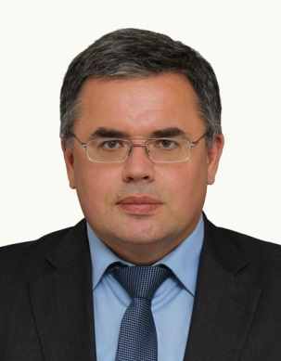

**ЖУРАВЛЁВ Павел Сергеевич** (род. 15.05.1974, г. Архангельск), историк, политолог, кандидат исторических наук (2002), доцент, начальник отдела науки и высшей школы министерства образования и науки Архангельской области (с 2010), Почетный работник высшего профессионального образования Российской Федерации (2013), советник по Поморскому региональному отделению Российской академии естественных наук (2006). С отличием в 1996 г. закончил исторический факультет и аспирантуру по отечественной истории Поморского государственного университета имени М.В. Ломоносова. В 1996–2014 гг. работал на кафедре политологии и социологии ассистентом, старшим преподавателем, доцентом, заведующим кафедрой (с 2009). С 1999 г. член комиссии по присуждению премий имени М.В. Ломоносова Правительства Архангельской области, с 2011 г. − председатель общественного совета, член правления Межрегионального общественного Ломоносовского фонда. За реализацию Указа Президента России № 1022 «О праздновании 300-летия со дня рождения М.В. Ломоносова» награжден медалью Российской академии наук «300 лет Ломоносову».

Сферой научных интересов являются исследования по новейшей истории, исторической географии и политологии Арктики и Европейского Севера, а также современного науковедения и региональной политики в области науки и образования. Автор 84 научных публикаций, в том числе 3 монографий, 6 учебных пособий и учебников для вузов. В качестве ответственного редактора, члена редакционной коллегии, составителя или рецензента принимал участие в подготовке 56 научных сборников.